視訊壓縮智產元件設計期末報告
姓名:紀國勛
學號:5113064403
本報告依照VLSI_Architecture_Design_of_Motion_Estimation_Block_with_Hexagon-Diamond_Search_Pattern_for_Real-Time_Video_Processing論文中的驗算法重新實現並使用ADFP流程完成晶片設計

依照論文演算法實現方式如下
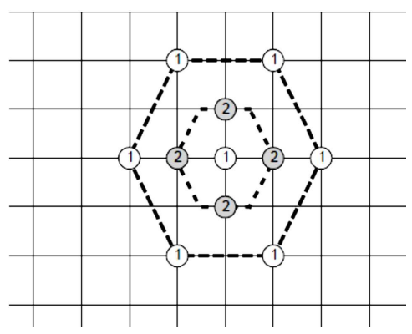
此演算法由兩個六角形組成，一個為大六角形，一個為小六角形。首先會將0,0座標設定成圓心，並將大六角形包含圓心的SAD值都計算出來，並比較出最小SAD位置，如果發現最小SAD並不是圓心就將圓心更新到最小SAD的位置，並重新計算SAD及找出最小SAD位置，但更新圓心時已將其中三的點及圓心已經計算過了，所以並不需要重新計算，只需要計算新增的三個點就好，一直更新圓心直到最小SAD為圓心就會切換到小六角型上搜尋，小六角形只會搜尋一次，將所有點計算出來後比較出最小SAD的位置就是最終結果，再將最終點與0,0座標做相減就可以得到最終motion vector

硬體說明如下

PE實現方式
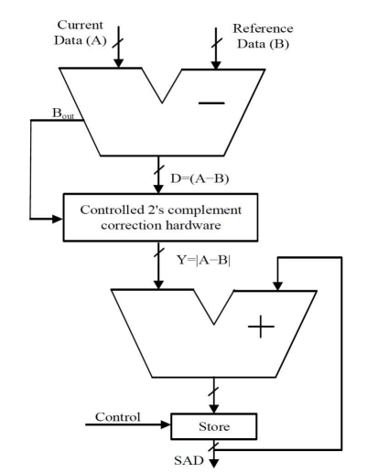
這是由一個減法器一個2的補數計算器及家法器組成的原件，再詳細拆解可以由三個家法器，兩個XOR閘，一個多工器實現。

比較最小SAD
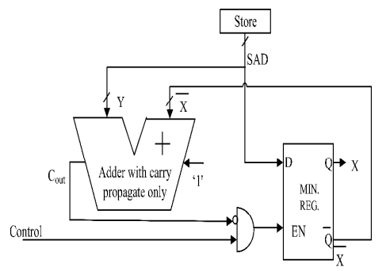
比較器可以由一個簡化版的加法器(只算進位，不算總和)、一組暫存器及一個 AND 閘與反相器組成

移動向量產生單元
.
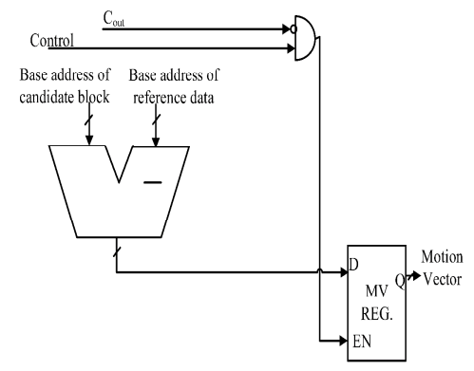

下一個搜尋點
將7個點的最小SAD值找出後依照下表決定下一輪搜尋的點
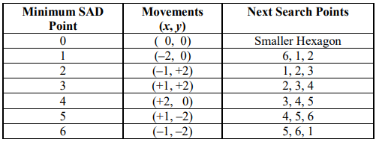

大六角形搜尋位置
使用Mode 6的 6 個狀態，透過查表及邏輯電路，自動產生一連串x,y的位移座標，並將其轉化為二進位制，用來計算記憶體中的地址。
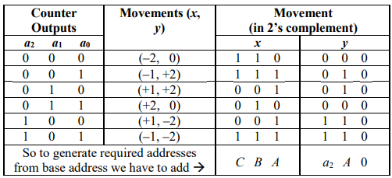
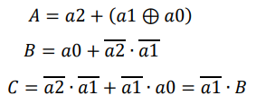
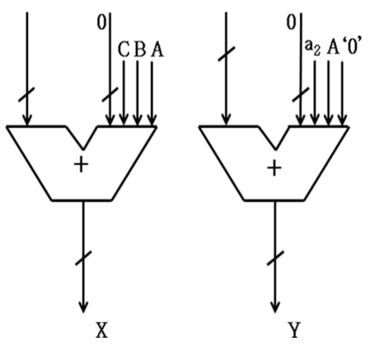

小六角形搜尋
依照計數器輸出，透過查表及邏輯電路，自動產生一連串x,y的位移座標，並將其轉化為二進位制，用來計算記憶體中的地址。
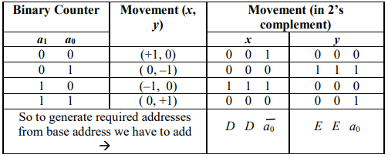
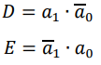
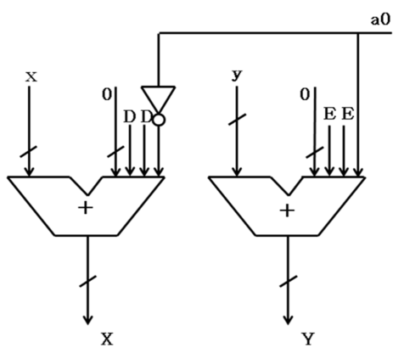

演算法實現

上圖為Football的結果，可以看到雖然在PSNR上HEXDS並不是最好的算法，但在計算量及計算時間都是最優的

上圖為Garden的結果，與Football一樣，雖然在PSNR上並不是最佳算法，但與其他算法差異大約2.3dB，差異不大，但是在計算量及計算時間上都比其他算法更有優勢

以下是ADFP流程的APR結果
- 波型驗證
  - 當觸發done訊號，mv_x,mx_y,sad與exp_mv_x, exp_mx_y, exp_sad一致，證明最終輸出正確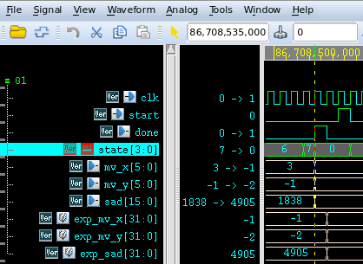
  - Clock tree可看出clock一致性很高最高與最低差大約0.2s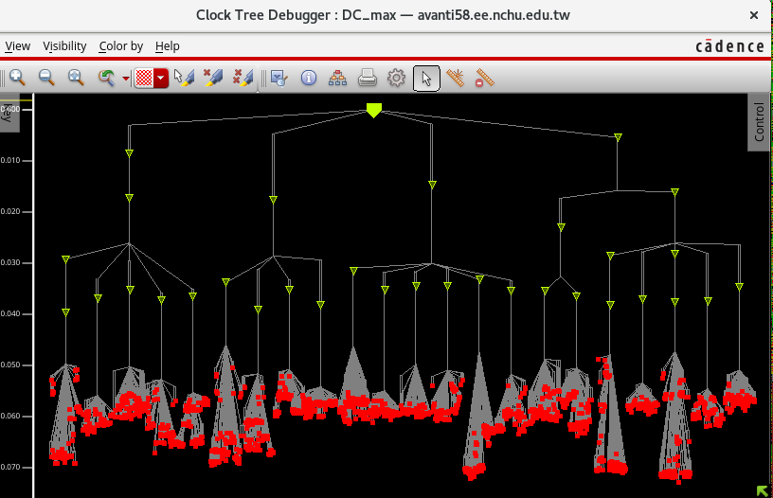
  - 共使用7513個cells，面積為4295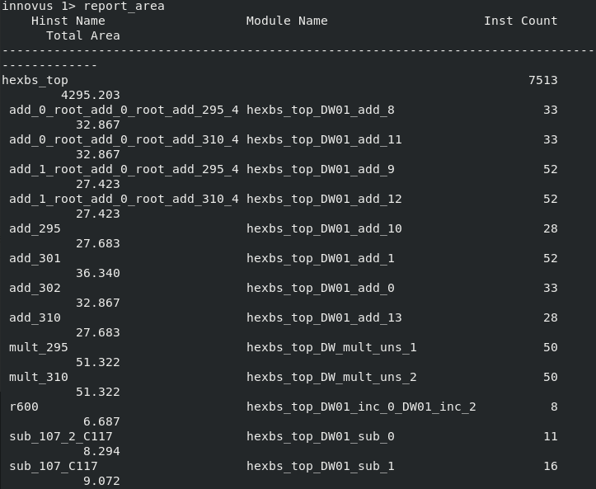
  - 晶片使用率為59.98%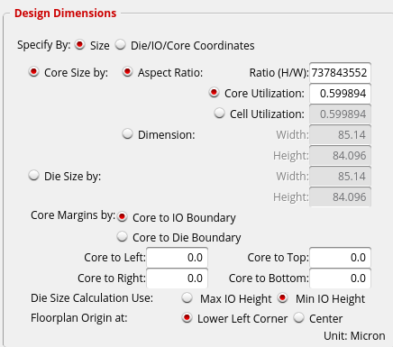
  - Setup time及Hold Time都沒有錯誤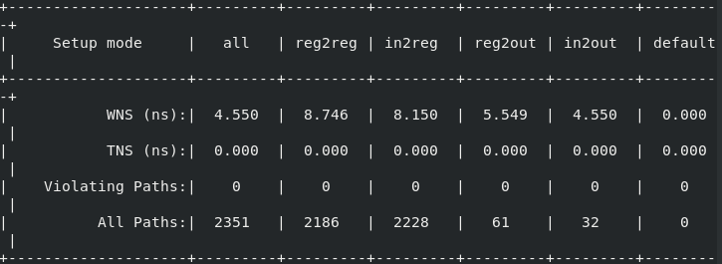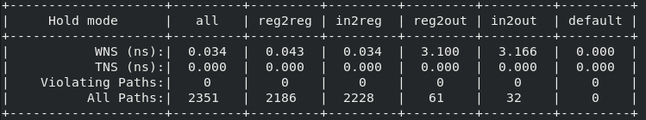
  - 功號為26.45mW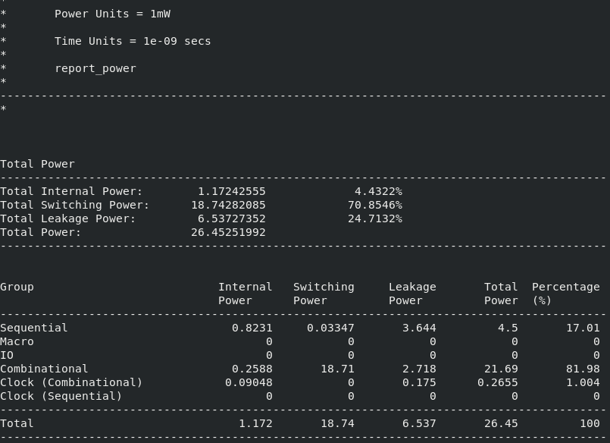
  - 最終合成結果